
INFORME TÉCNICO DE FISCALIZACIÓN AMBIENTAL

Informe Abreviado

PLANTA ASTILLADORA COMACO

DFZ-2020-245-X-RCA

JUNIO AÑO

 | Nombre | Firma
Aprobado | Ivonne Mansilla G.
Elaborado | Patricia Aros B.

Contenido

1 RESUMEN 2
2 IDENTIFICACIÓN DE LA UNIDAD FISCALIZABLE 3
3 INSTRUMENTOS DE CARÁCTER AMBIENTAL FISCALIZADOS 5
4 Revisión Documental 5
5 HALLAZGOS 6
6 OTROS HECHOS 12
7 CONCLUSIONES 13
8 ANEXOS 14

- RESUMEN

El presente documento da cuenta de los resultados de la(s) actividad(es) de fiscalización ambiental realizada por la Superintendencia del Medio Ambiente, a la unidad fiscalizable “Planta Astilladora COMACO”, localizada en el camino Ruta 5 Km 1011, sector La Laja, Comuna de Puerto Varas, Región de Los Lagos . La actividad de inspección fue desarrollada durante el día 26 de junio 2020 Ver anexo 1, donde se incluye el actas de inspección ambiental.

El motivo de la actividad corresponde al programa de fiscalización 2020, fijado mediante Resolución SMA N°1947/2019 que fija Programa y Subprogramas Sectoriales de Fiscalización Ambiental de Resoluciones de Calificación Ambiental para el año 2020.

El proyecto que compone la unidad fiscalizable y que fue fiscalizado durante el desarrollo de la actividad, consiste en La Planta Astilladora Puerto Varas de FORESTAL COMACO S.A., ha mantenido operaciones desde el año 1995, produciendo astillas de madera de Eucalyptus globulus y Eucalyptus nitens, para la exportación, las que son embarcadas en el Puerto de la ciudad de Puerto Montt u otros puertos cercanos mediante la modalidad de campañas; que consiste en el acopio de trozos durante todo el año y su posterior astillado durante 35 días para ser embarcados.

Planta Astilladora, recepciona trozos en metro ruma de dimensión 2.44 y 3.50 metros de largo, los cuales se almacenan en una cancha de acopio de trozos de 6 hás. , mediante grúa se alimenta la línea de producción y las cintas transportadoras introducen los trozos hacia el astillador. Una vez astillados se procede al tamizado o harnero que clasifica las astillas y aquellas sobre dimensionada vuelven al proceso de astillado mediante una cinta de retorno, Posteriormente son almacenadas en una superficie de 1 hás.

Las materias relevantes objeto de la fiscalización corresponde a manejo de emisiones acústicas. Con fecha 4 de junio 2020 mediante Resolución Exenta N° 25 se solicita al Titular que informe a la SMA su emisión de ruidos actuales, en conformidad a lo dispuesto en el artículo 20 del Decreto Supremo N° 38 de 2011. El titular informa mediante carta de fecha 22 de junio que la Planta no se encuentra operando por temas COVID, y que solo se encuentran trabajando personal administrativo y personal de mantención. Con fecha 26 de junio se verifica en terreno la no operatividad de la Planta.

Se constato en terreno que la Planta Astilladora COMACO Puerto Varas, no se encuentra en proceso de producción, solo se encuentran en la planta el recepcionista jefe de operación y personal de mantención.

Lo indicado precedentemente, no exime al titular de ninguna clase de responsabilidad que pudiese contraer por cualquier hallazgo, respecto del instrumento que lo regula, que se produzca con anterioridad o simultaneidad a la fecha en que se efectuó la citada actividad de fiscalización ambiental, y no hubiera sido directamente percibido en la misma por el fiscalizador.

- IDENTIFICACIÓN DE LA UNIDAD FISCALIZABLE

Antecedentes Generales

Identificación de la Unidad Fiscalizable:  Planta Astilladora COMACO | Estado operacional de la Unidad Fiscalizable:  Operación
Región: Los Lagos | Ubicación específica de la unidad fiscalizable:  WGS 84 Huso 18  N : 5418989  E: 668873
Provincia: Llanquihue
Comuna: Puerto Varas
Titular(es) de la unidad fiscalizable:  Forestal COMACO S.A. | RUT o RUN:  79.883.210-7
Domicilio titular(es):  Andrés Bello 2777, Oficina 2004, Las Condes Santiago. | Correo electrónico:  dkenrick@mcondor.cl
Teléfono:
223471700
Identificación representante(s) legal(es):  Deborah Kenrick Gaete | RUT o RUN:  14.243.601-9
Domicilio representante(s) legal(es):  Andrés Bello 2777, Oficina 2004, Las Condes Santiago. | Correo electrónico:  dkenrick@mcondor.cl
Teléfono:
223471700

/

- INSTRUMENTOS DE CARÁCTER AMBIENTAL FISCALIZADOS

Identificación de Instrumentos de Carácter Ambiental fiscalizados.

N° | Tipo de instrumento | N°/  Descripción | Fecha | Comisión/ Institución | Título | Comentarios
1 | RCA | 104 | 09/02/2016 | COEVA | Ampliación de Planta Astilladora COMACO S.A. Puerto Varas. | ---------------------------------

- Revisión Documental

Documentos Revisados

ID | Nombre del documento revisado | Origen/ Fuente del documento | Organismo encomendado | Observaciones
1 | Carta de fecha 22 de junio 2020 | Forestal COMACO S. A. | -------- | Informa que no se encuentran operando, que la planta se encuentra con labores administrativas y de mantención de maquinarias. Solicita ampliación de plazo debido a razones técnicas: efectos locales y globales de la pandemia por COVID 19; que la producción de astillas está condicionada al restablecimiento comercial con los clientes de Japón y/o China. Informa además que seleccionaron como ETFA la empresa GIRO Consultores Ltda.

- HALLAZGOS

N° Hecho constatado | Materia específica objeto de la fiscalización ambiental. | Exigencia asociada | Resultados/ Hallazgo
1 | Manejo de emisiones acústicas | …"Las principales fuentes emisoras de ruido en fase de operación son las descritas en la tabla 1-19 de la DIA. Para la proyección de ruido estas fuentes evaluaron ubicándolas en los sectores que muestra ka figura 1-12 de la DIA, en donde las fuentes fijas se ubicaron según la gráfica y las fuentes móviles se ubicaron dentro del área en donde realizan maniobras en el sector más cercano en distancia al punto receptor. De este modo, las actividades durante la fase de operación del proyecto cumplen con lo dispuesto en el DS N° 38/11, tal como menciona la tabla 1-21 para horario diurno y tabla 1-22 para horario nocturno, para zona rural. | Se constata que la Planta Astilladora COMACO S.A. no se encuentra operando el área de producción.

Registros
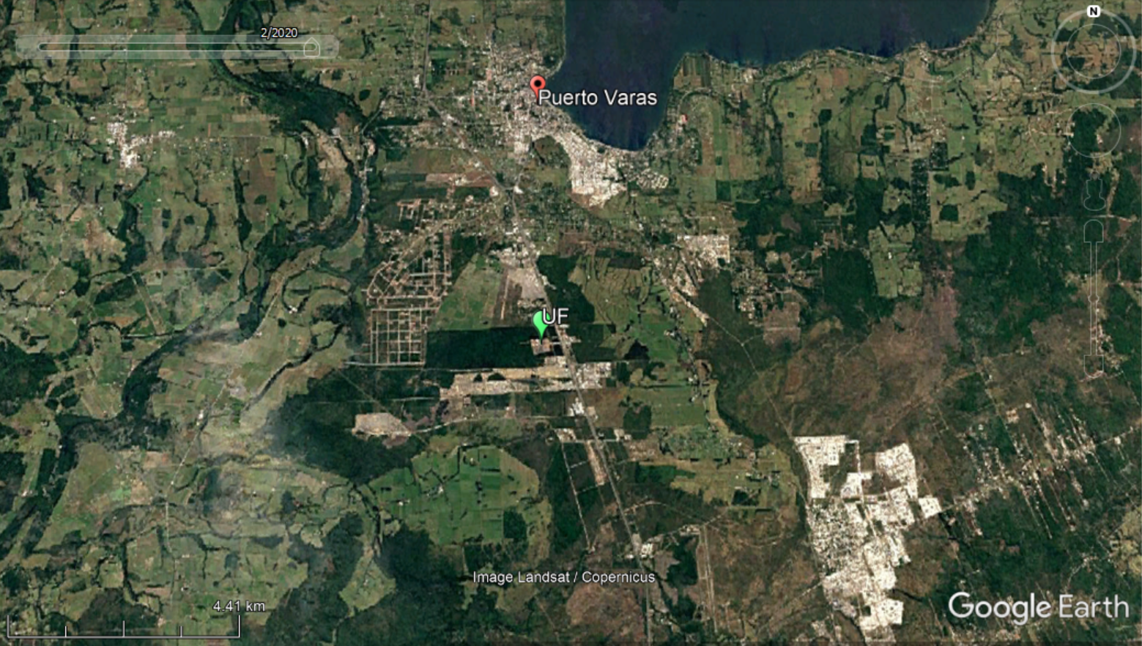
Imagen 1. | Fecha: 26-06-2020
Coordenadas UTM DATUM WGS84 HUSO 18 | Norte: 5418989 | Este: 668873
Descripción del medio de prueba: Se observa en imagen de Google Earth la ubicación de la UF Planta Astilladora COMACO y la ubicación de la ciudad de Puerto Varas.
Registros
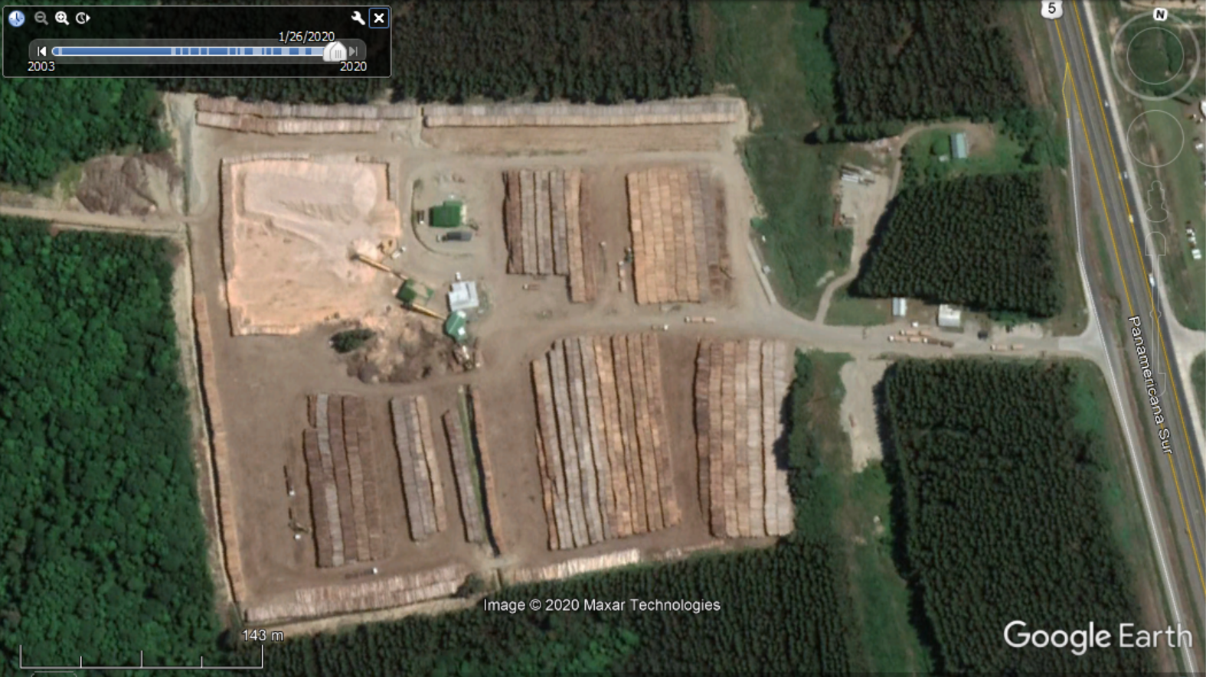
Ingreso
Astilladora
Acopio de metro ruma
Zona de acopio de astillas
Imagen 2. | Fecha: 26-06-2020
Coordenadas UTM DATUM WGS84 HUSO 18 | Norte: 5418989 | Este: 668873
Descripción del medio de prueba: En imagen de Google Earth del 26 de enero 2020, permite identificar el layout de la Planta Astilladora COMACO

Registros
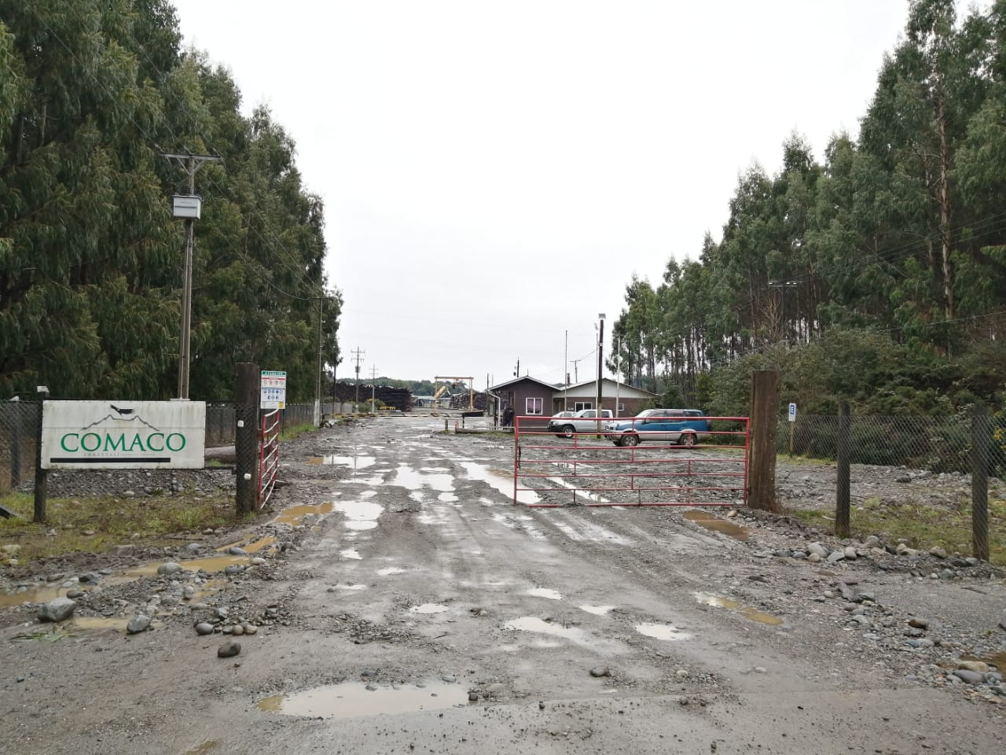 |  |  | 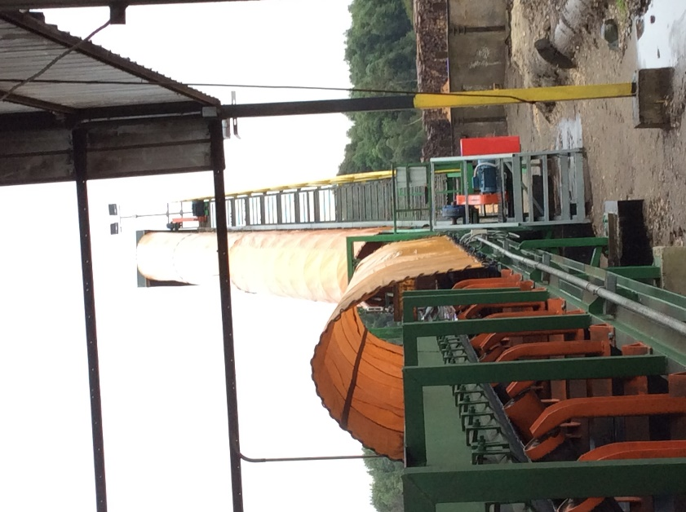
Fotografía 1. | Fecha: 26-06-2020 |  | Fotografía 2. | Fecha: 26-06-2020
Coordenadas UTM DATUM WGS84 HUSO 18 | Norte: 5419008 | Este: 669094 | Coordenadas DATUM WGS84 HUSO 18 | Norte: 5418981 | Este: 668744
Descripción del medio de prueba: Se observa la entrada a la UF Planta Astilladora COMACO, Puerto Varas |  |  | Descripción del medio de prueba: Fotografía permite observar área chipeadora , la cual no se encuentra funcionanado

Registros
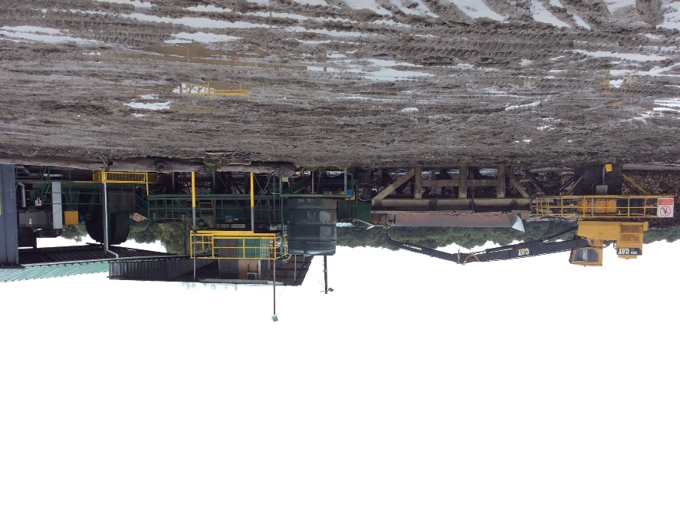 |  |  | 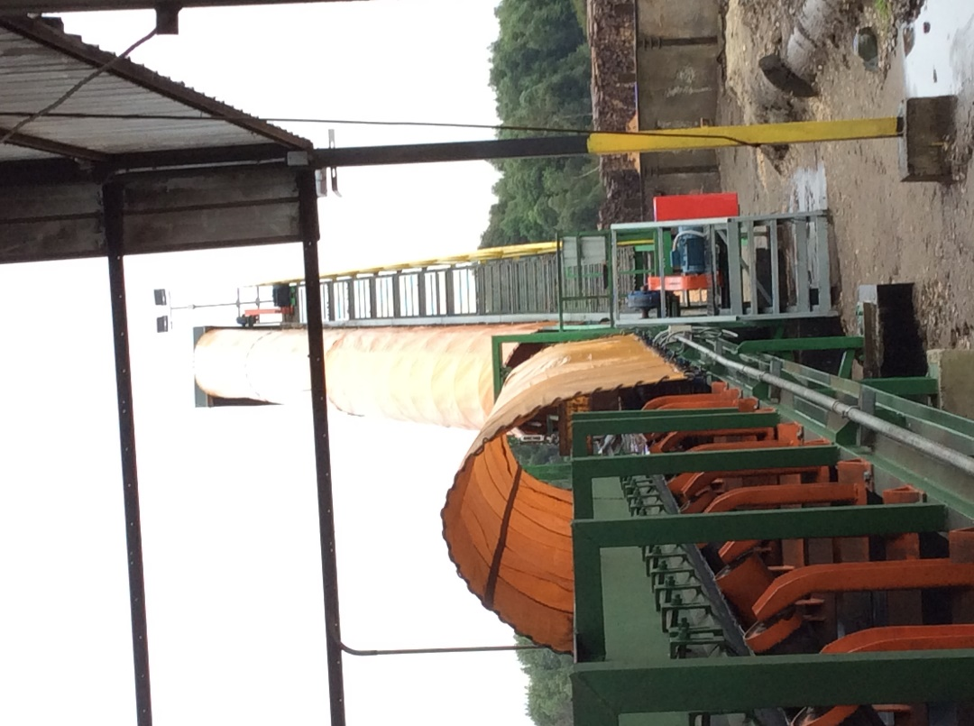
Fotografía 3. | Fecha: 26-06-2020 |  | Fotografía 4. | Fecha: 26-06-2020
Coordenadas UTM DATUM WGS84 HUSO 18 | Norte: 5419053 | Este: 668743 | Coordenadas DATUM WGS84 HUSO 18 | Norte: 5419007 | Este: 668714
Descripción del medio de prueba: Fotografía muestra la zona de corte transversal de los palos metro ruma, la cual se encuentra no operando. |  |  | Descripción del medio de prueba: Fotografía muestra la línea de chipeado no funcionando

Registros
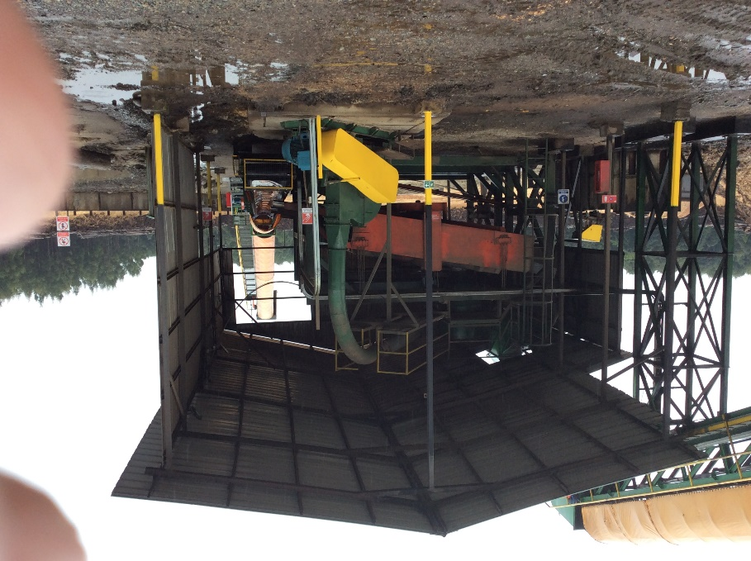 |  |  | 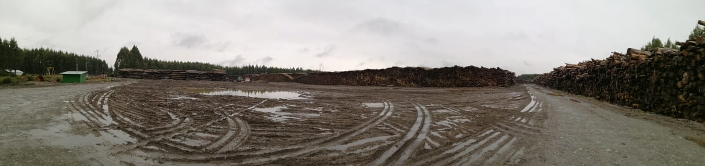
Fotografía 5. | Fecha: 26-06-2020 |  | Fotografía 6. | Fecha: 26-06-2020
Coordenadas UTM DATUM WGS84 HUSO 18 | Norte: 5418989 | Este: 668750 | Coordenadas DATUM WGS84 HUSO 18 | Norte: 5419000 | Este: 668878
Descripción del medio de prueba: Muestra la zona de chipeado, se constata el no funcionamiento de las maquinarias chipeadora y Re chipeadora |  |  | Descripción del medio de prueba: Fotografía panorámica muestra la ausencia de todo tipo de actividad de transporte de camiones y al fondo zona de acopio de 83.000 metros ruma.

- OTROS HECHOS

Otros Hechos N°1
Descripción:
No hay

- CONCLUSIONES

En consideración a los hechos constatados, es posible concluir que no existen hallazgos. La UF fiscalizada no se encuentra operando el área de producción.

Dicho resultado no obsta a que en el futuro se realicen nuevos procedimientos de fiscalización ambiental, y no lo exime de ninguna clase de responsabilidad que pudiese contraer por cualquier hallazgo respecto del instrumento que lo regula, que se produzca con anterioridad o simultaneidad a la(s) fecha(s) en que se efectuó la actividad de fiscalización ambiental, y no hubiera sido directamente percibido y/o constatado en la misma por el fiscalizador.

- ANEXOS

N° Anexo | Nombre Anexo
1 | Acta
2 | Resolución Exenta N° 25/2020
3 | Carta respuesta RE N° 25/2020

